ТЕКСТ И ЗАДАЧИ ДЛЯ САЙТА

Задачи:
Выбрать проекты для главной страницы
Собрать видео отзывы в одну паДпку
Собрать 3д проекты
Выбрать проекты для портфолио на сайте
Собрать описание
Описание к каждому проекту должно включать в себе
(о каждом проекте напишут те, кто их сделал)
Стоимость (под вопросом)
профессия заказчика или названия компании // место нахождения самого проекта // дата реализации // место нахождения заказчика // сложности проекта // особенности (чем проект выделяется) // чем проект может быть интересным потенциальному клиенту
Спиздить видео:
Архитектурная студия BIZ_ARCHITECTS

Общие заметки
На всех картинках должен быть наш логотип

Как не надо
https://delar.company
https://framelessarch.ru/?yclid=1911243875982245887
https://studio-ris.ru/#slide1
https://www.leonidov.com/

https://www.avdeevarchitect.com/
https://usov.archi/

ПОЗАИМСТВОВАТЬ ЭЛЕМЕНТЫ | РЕФЫ

Мышь https://delar.company/
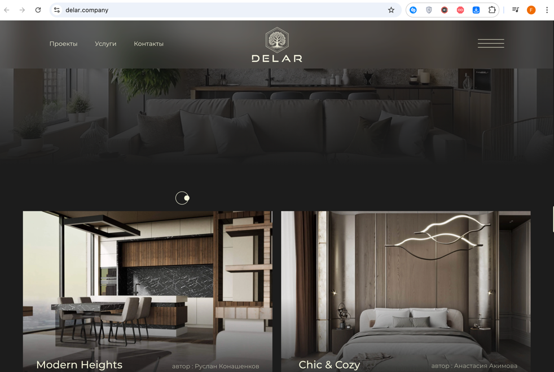
Кружки и размер картинки https://www.fosterandpartners.com/
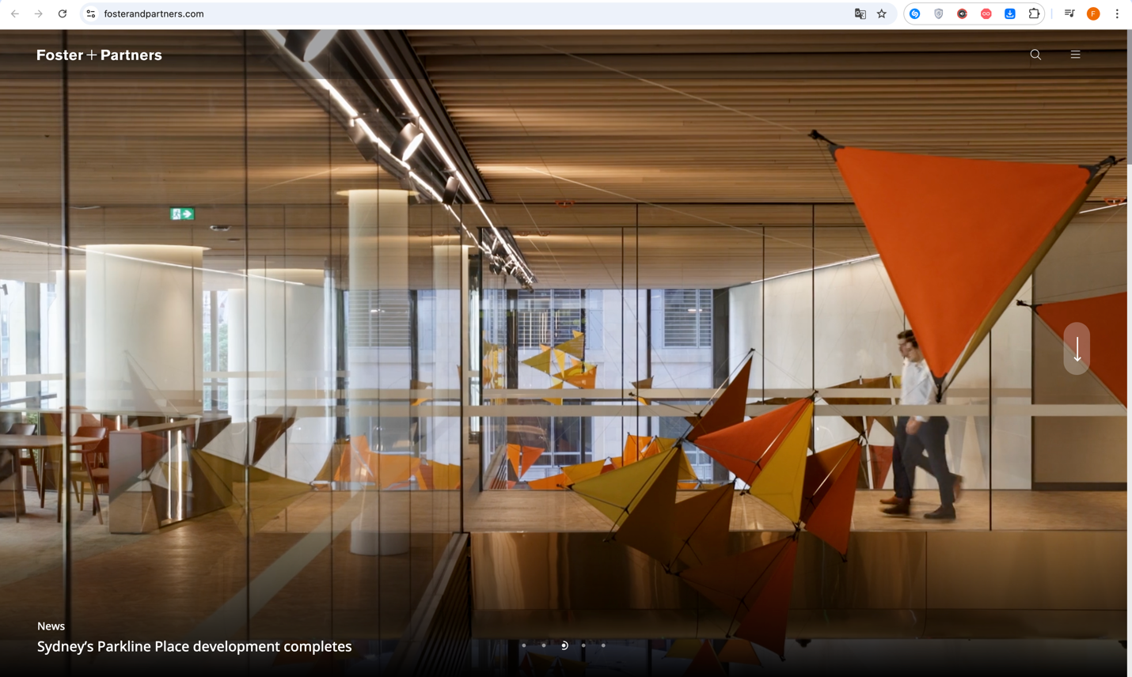

Порядок страницы в целом https://solo-ds.ru/
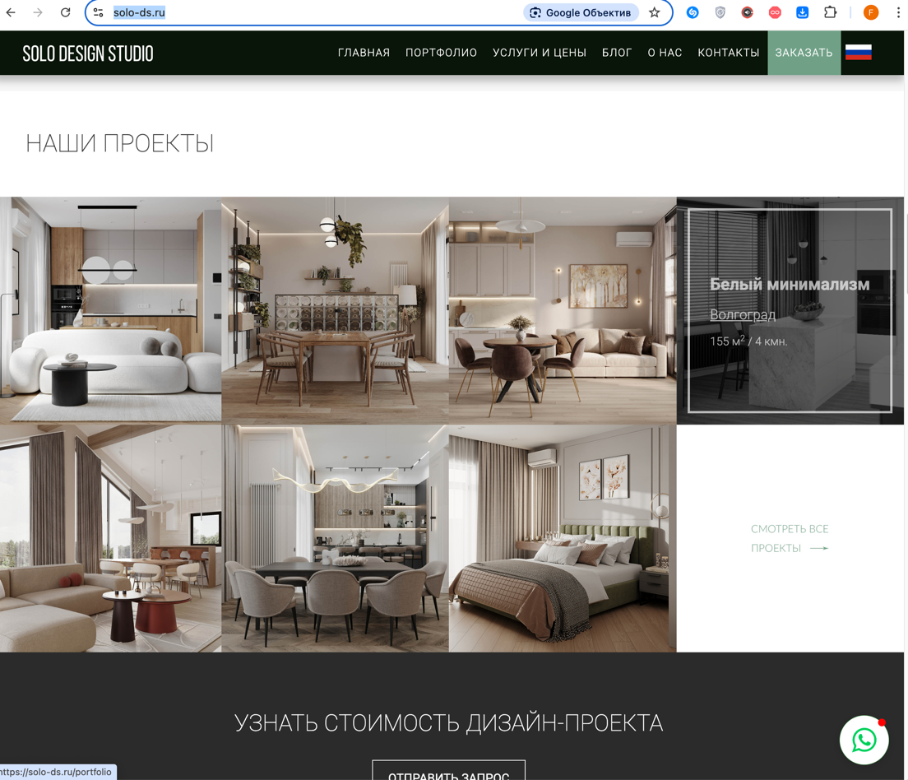

Цветовая гамма https://framelessarch.ru/?yclid=1911243875982245887
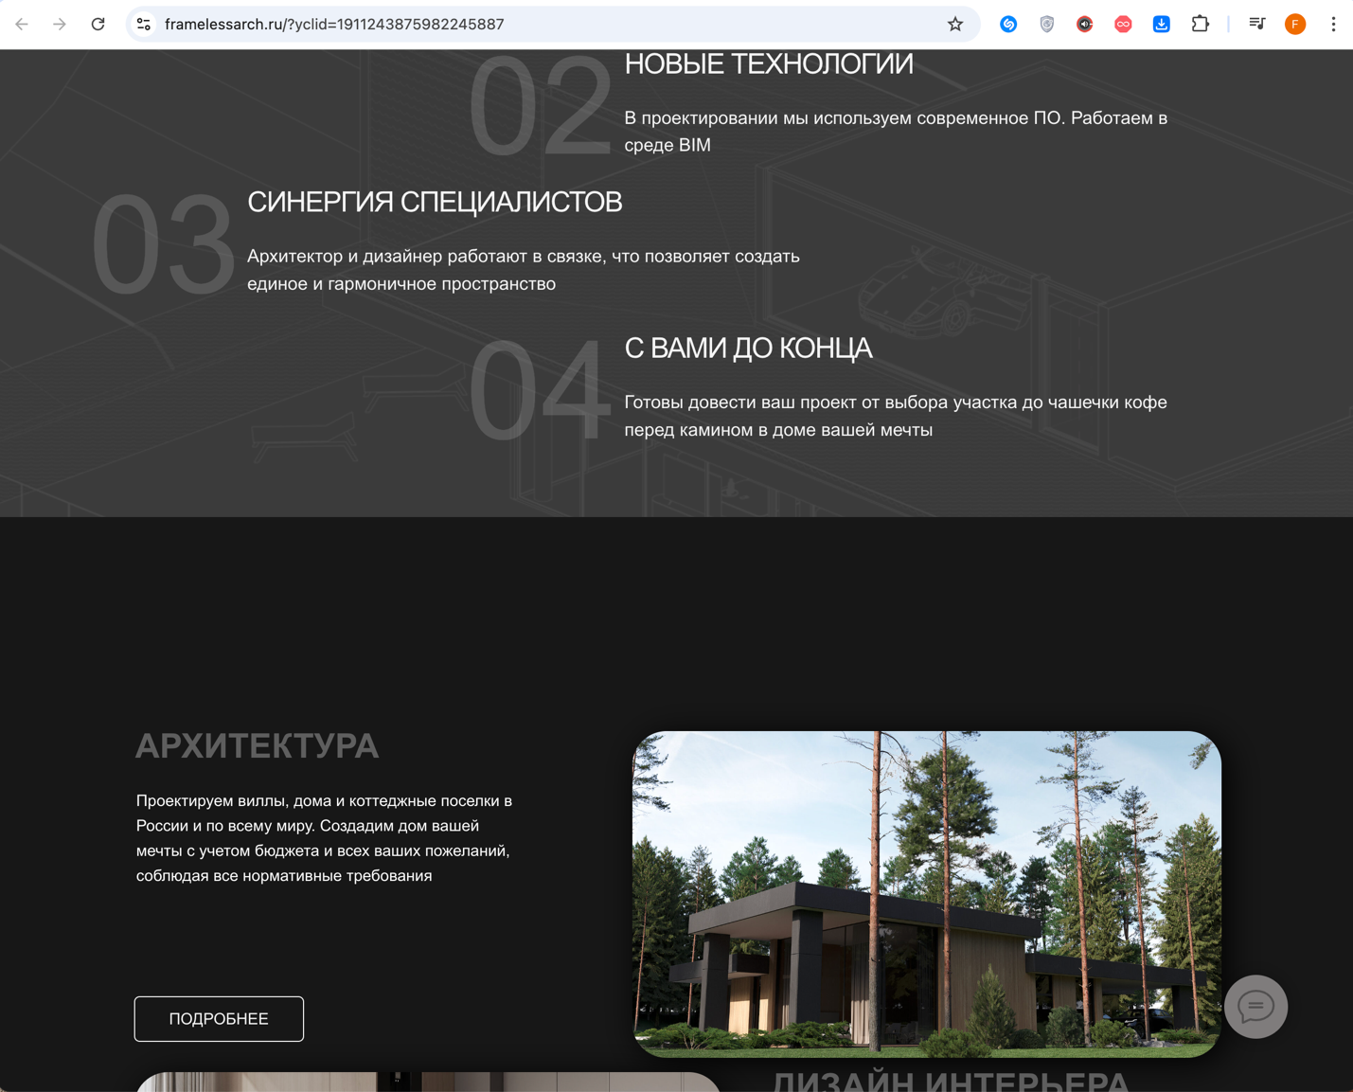

Организация портфолио https://radicaldesign.ru/portfolio/
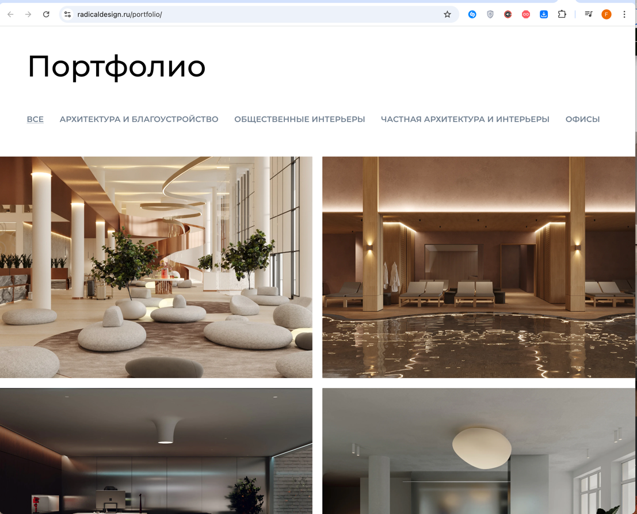

https://solo-ds.ru/
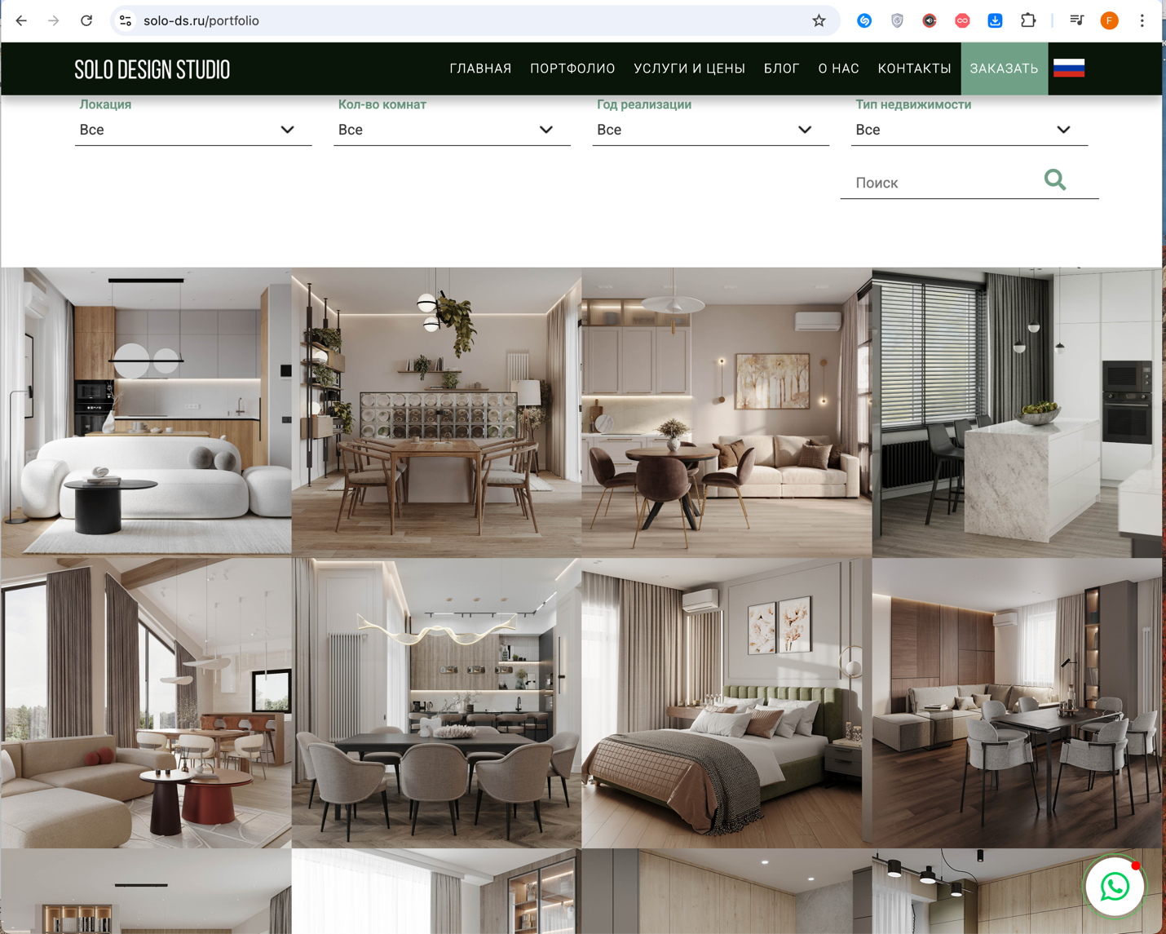

Видео отзывы (реф https://www.biz-architects.ru/#odinstop профессия + @_)
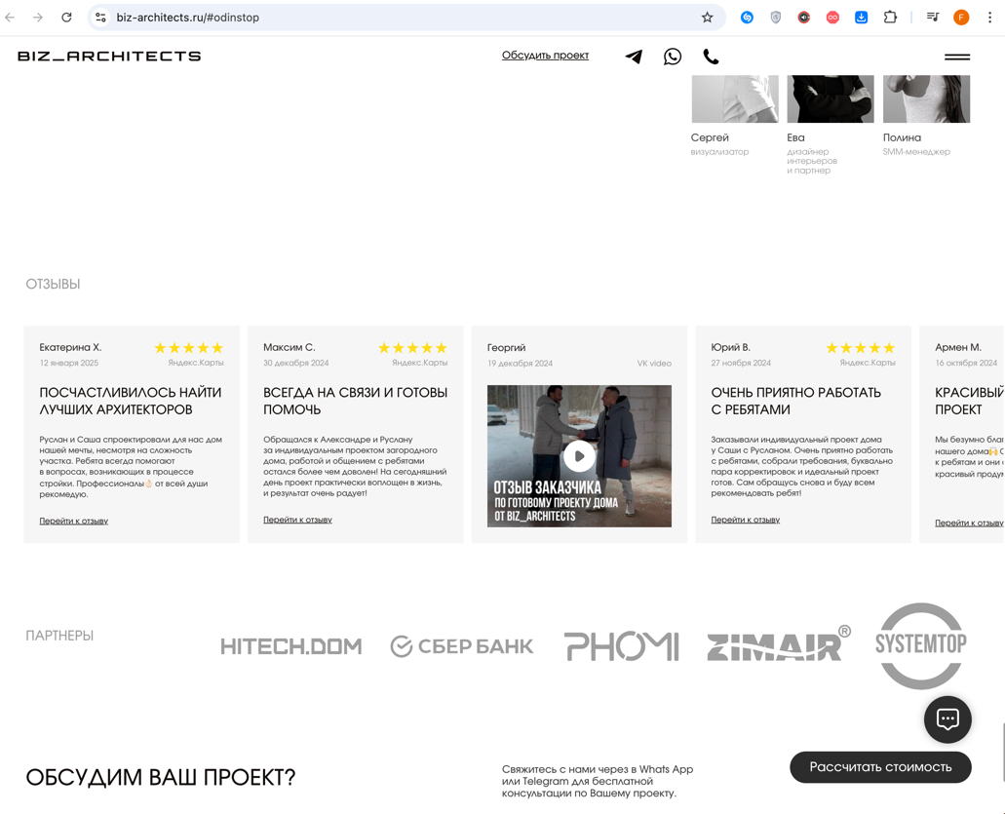
«Заказать проект» в нижней левой части главной страницы (реф https://pergaev.com ) + значок телеграмма или ватсапа справа
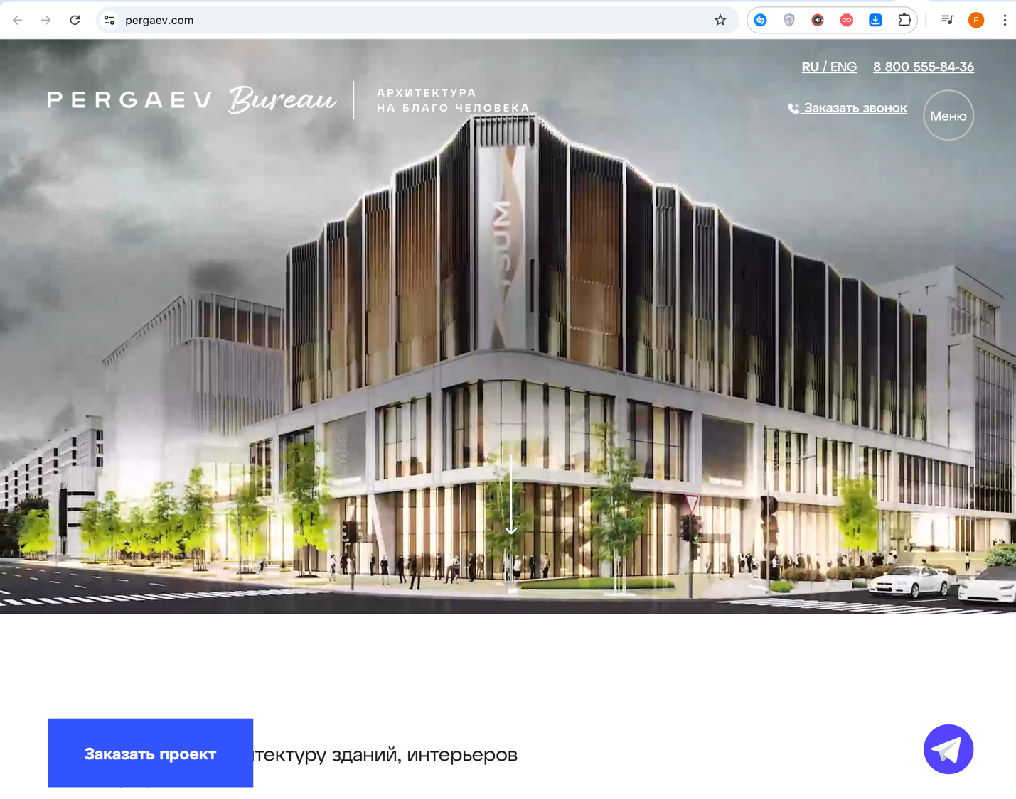

Принципы работы отсюда https://www.brovkindesign.com/?yclid=14083130928027664383

ЭЛЕМЕНИТЫ САЙТА

ВЕРХНЯЯ ПАНЕЛЬ
Главная Слева
(Интерьер / Архитектура / Дизайн под ключ) * Наши работы с подразделениями (реф https://objct.ru/category/projects/ )
/ Услуги / Цены / ЧАВО / О нас / Контакты / Заказать (реф https://solo-ds.ru/ ) / Ру/Енг/Др

* все
1. Дизайн интерьера (сама кнопка должна нажиматься)
  - Частным лицам
  - Организациям
2. Архитектура
2.1. Частным лицам
2.2. Организациям
3. Ремонт под ключ

ГЛАВНАЯ СТРАНИЦА
1. Рендеры 7 самых сильных проектов
2. Наши проекты 12 шт с опцией «посмотреть еще»
(Понравились наши работы? Запишитесь на бесплатную консультацию)
3. 3д тур по нескольким проектам
4. Наши преимущества
5. Наши принципы
6. Нам доверяют
7. Видео отзывы (реф https://www.biz-architects.ru/#odinstop профессия + @_ )
8. Услуги (вкратце... подробнее по кнопке)
8.1. Ремонт под ключ
8.2. Дизайн интерьера
8.3. Архитектурное проектирование
8.4. Согласование перепланировки
9. О нас
9.1 . Наша команда (фото и должность)
9.2. Наши цифры (11 лет опыта / 200+ Реализованных проектов / 8 городов, где были реализованы проекты.)
9.3. Видео знакомство (самогпрезентация / залить на вк)
10. Контакты ( Понравились наши работы? Запишитесь на бесплатную консультацию)
Ссылка на вк / ютуб / рутуб / инста / телеграм / пинтерст/ бехайнс / яуслуги /карты
Карта чб
«Заказать проект» в нижней левой части главной страницы (реф https://pergaev.com )

ПОДРОБНО О ПОДРАЗДЕЛЕНИЯХ ГЛАВНОЙ СТРАНИЦЫ

1. Рендеры 7 самых сильных проектов
Переключение каждые 7 секунд https://www.fosterandpartners.com/
Кружки, показывающие время https://www.fosterandpartners.com/
Переключение на следующий рендер по нажатию на картинку
Кружок со значком play/stop который переключает режим автоматического слайд
шоу на режим ручного переключения

Крупным планом показываем проекты
Кнопка «заказать проект» слева (как здесь https://pergaev.com )
Проекты по 6 секунд со секундомером в виде кружка (реф www.fosterandpartners.com ), с опцией паузы в виде кружка по середине.
Стрелки (налево, направо и вниз) / Переключение на следующую картинку по левому нажатию

2. Наши проекты*
Показываем 12 проектов
(первые 4 – дизайн жилых интерьеров / следующие 4 – Дизайн коммерческих / Общественных интерьеров остальные 4 – Архитектурные проекты)
Проходя мышью над проектом, автоматически должна появляться опция «быстрый просмотр» на нижней части картинки как на ВБ
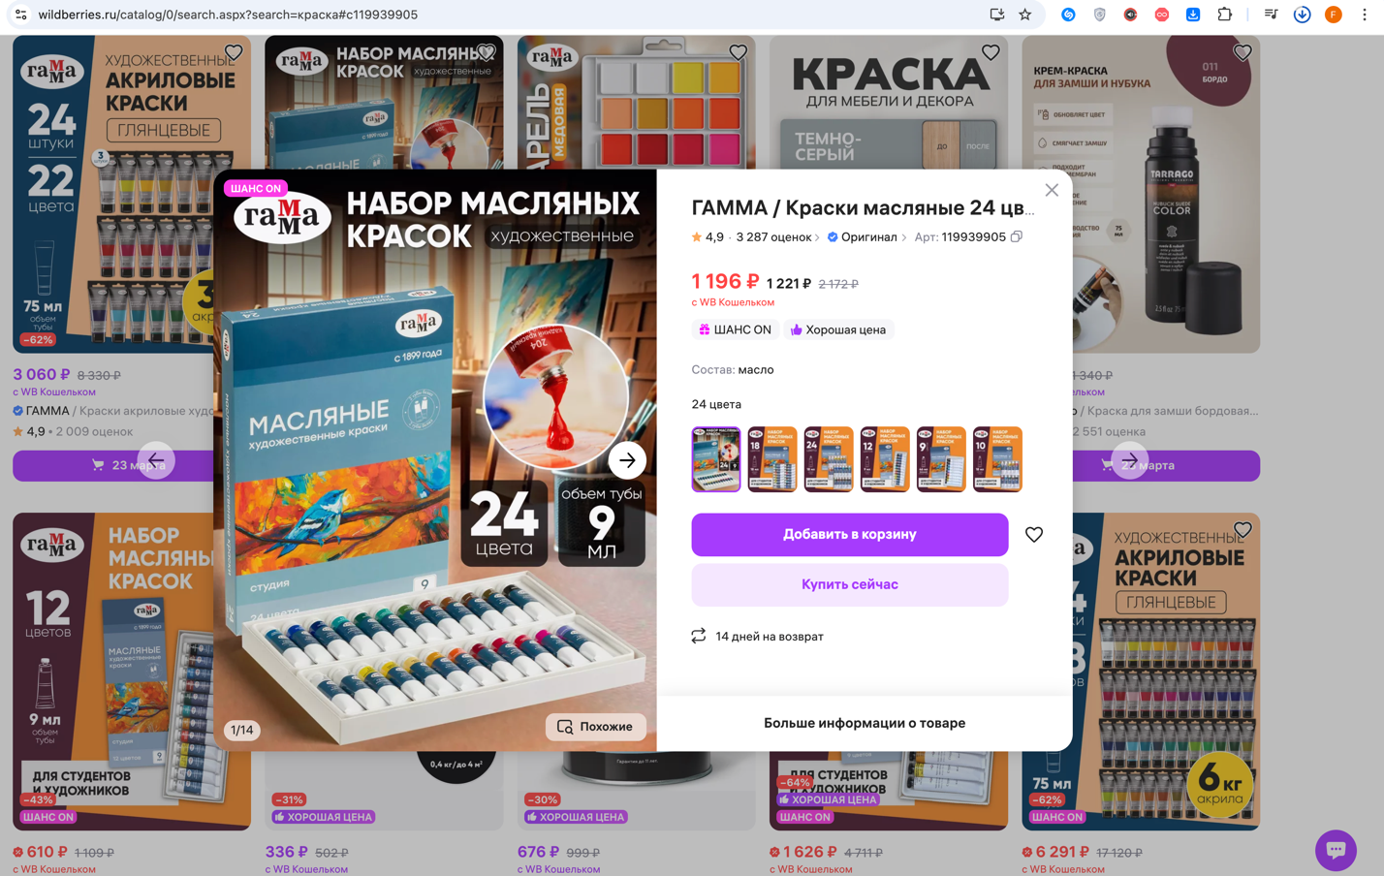

В нижней части страницы «Посмотреть еще». Данная опция ведет у портфолио
(Реф https://solo-ds.ru/ )

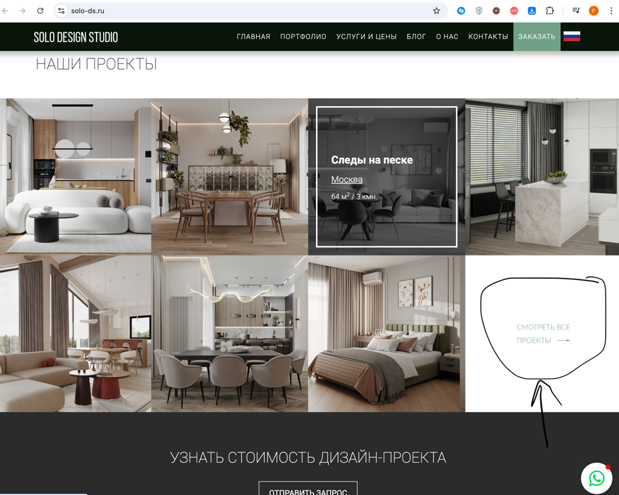

*НАШИ ПРОЕКТЫ (ОТДЕЛЬНАЯ СТРАНИЦА)
Открывая картинку, должно по нажатию на нее показать следующую.
Открывая картинку, она переключается на следующую через 7 сек, с опцией паузы (
кружок со значком play/stop который переключает режим автоматического слайд шоу на режим ручного переключения

Дизайн жилых интерьеров | Премиум сегмент
(краткое описание | 3д тур | фото с названиями домов на самых фото)

Дизайн жилых интерьеров | Бюджетный сегмент
(краткое описание | 3д тур | фото с названиями домов на самых фото)

Дизайн общественных интерьеров
(краткое описание | 3д тур | фото с названиями домов на самых фото)

Архитектурное проектирование
(краткое описание | 3д тур | фото с названиями домов на самых фото)

Другие проекты
(краткое описание | 3д тур | фото с названиями домов на самых фото)

Добавим опцию
«Понравились наши работы? Запишитесь на бесплатную консультацию!» Названия объектов в портфолио на нижней части https://www.brovkindesign.com/?yclid=14083130928027664383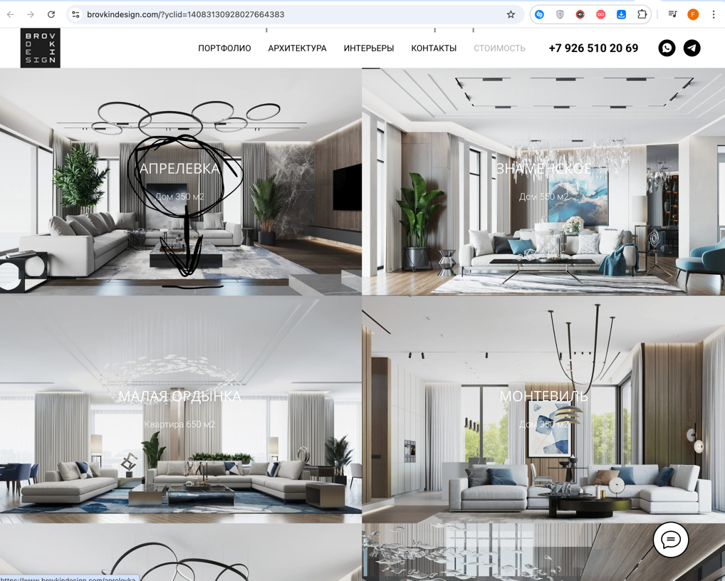

3. 3д тур по нескольким проектам
https://solo-ds.ru/360/p121/
Крутя вниз, чтобы 3д навигация автоматически включалась не переходя на другую вкладку.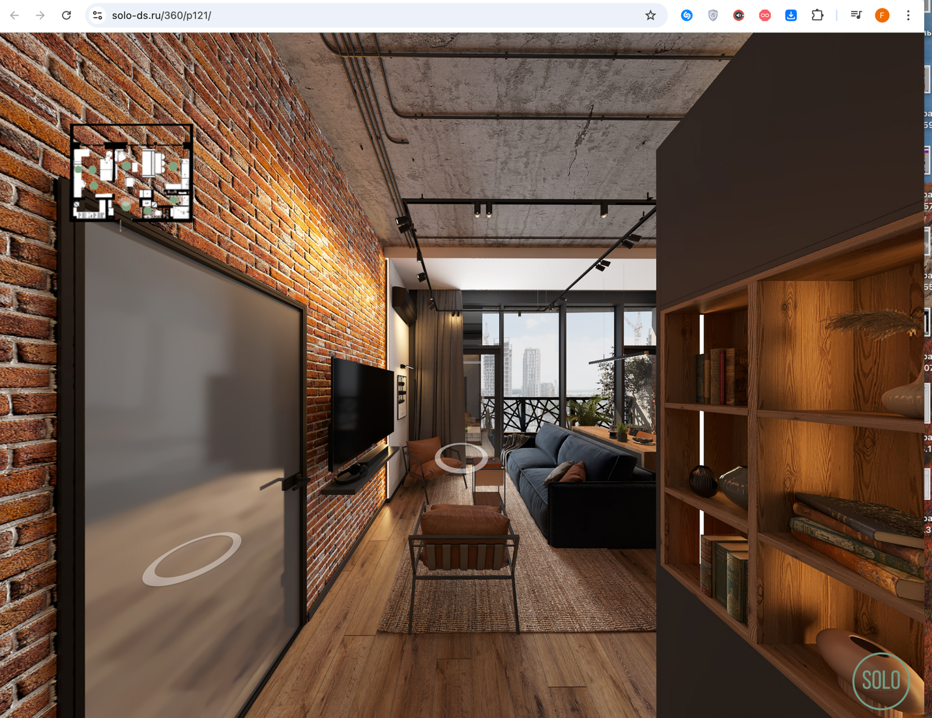
Указать в плане на каком месте плана находится данная точка зрения
Увеличить план
Оставить автоматическое движение
Оставить мигающие кружки указатели
Единственное, необходимо сделать более user friendly
Увеличить мягкость навигации
Снизить скорость навигации (снизить чувствительность)
Добавить выход (через обычный «х» и клавишей esc)

4. 10 Преимуществ нашей студии

1. Экономия средств (20 - 30%): С НАМИ ВЫГОДНО!
Мы предоставляем доступ к эксклюзивным скидкам на строительные и отделочные материалы благодаря партнерским программам с ведущими поставщиками.
Наше тщательное проектирование минимизирует ошибки, переделки и непродуманные решения, что исключает дополнительные расходы на материалы и незапланированные работы.
Четкая организация процессов и профессиональный подход сокращают сроки реализации, сохраняя качество.

- Профессиональные и порядочные строительные бригады
У нас работают архитекторы, дизайнеры и строители, а не фокусники.

Наша команда достаточно обширная, чтобы работать комплексно, под ключ. В ней работают не только архитекторы и дизайнеры, но и строители, электрики, маляры, специалисты по укладке плитки и др. Каждый сотрудник работает сообща, каждая деталь проекта заранее обсуждается – так работает гармоничное единство в реализации задуманного на стройке.
У нас работают граждане Российской Федерации, которые не уедут в неизвестное направление забрав денежные средства, не выполнив работу.
Дорожим своей репутацией, поэтому в нашей студии работают сотрудники с высшем образованием и большим опытом работы.
До начала работы, предоставляем смету на основании проекта и обсуждаем все необходимые детали.
У нас работают архитекторы, дизайнеры и строители, а не фокусники.

- Готовый проект за 30 дней
Вы можете быть уверены, что проект будет реализован без задержек.
Мы ценим ваше время, поэтому при необходимости, можем сократить сроки проектирования без потери качества. Четко соблюдаем все этапы работ и сроки, прописанные в договоре.

- Закупка и подбор материалов
Избавим вас от мук выбора и ссор с женой
Мы берем на себя все заботы по подбору и закупке материалов. Наши специалисты помогут выбрать качественные и стильные решения, которые соответствуют вашему бюджету и дизайн-проекту. Вы можете быть уверены, что все материалы будут доставлены в нужное время и в нужном количестве.

- Приемка квартир.
Рентгеновский снимок для вашей квартиры
Мы предлагаем услугу профессиональной приемки квартир. Наши специалисты проверят качество выполненных работ, соответствие проекту и строительным нормам, чтобы вы могли быть уверены в своем выборе. С нами вы получите полный цикл услуг: Мы сопровождаем клиентов на всех этапах — от выбора участка или квартиры до завершения строительства и расстановки мебели.

- Высокий стандарт качества
Наши проекты – это не только красивые визуализации, но и тщательно продуманные решения, которые учитывают долговечность, удобство и эстетику.

У нас работают архитекторы, дизайнеры и строители с высшем образованием и с большим опытом работы.
Мы используем только проверенные материалы и технологии, чтобы результат радовал вас годами.

- Реалистичность
Красивая идея – это не воздушный замок, а мечта помноженная на функцию.
Мы создаем проекты, которые не только выглядят эстетично, но и полностью реализуемы на практике. На этапе проектирования мы учитываем современные строительные технологии, доступность материалов и их соответствие заявленным стандартам качества. Это позволяет избежать ситуаций, когда красивая идея оказывается невозможной в реализации из-за технических или ресурсных ограничений. Наша команда учитывает все нюансы: от логистики материалов до сезонных особенностей строительства.

- Современные инструменты:
Да, на кульмане не чертим. Да, у нас есть мониторы… и клавиатура
Мы активно внедряем передовые технологии при обмерах, проектировании и строительстве. Для презентации проектов применяются VR-очков (виртуальной реальности), которые позволяют клиентам «погрузиться» в будущий проект еще до начала строительства. Это не только помогает наглядно оценить дизайн и планировку, но и своевременно внести корректировки, избегая неудовлетворения окончательным результатом. Такие инструменты делают процесс проектирования более прозрачным, интерактивным и эффективным.

9. Поэтапная система оплаты.
Утром стулья – вечером деньги! Вечером деньги…
Для вашего комфорта и чувства безопасности, мы работаем с поэтапной системой оплаты. Это позволяет вам оплачивать частями, по мере выполнения работ ремонта или строительства. Вы всегда знаете, когда, сколько и что нужно оплатить.
Все расчеты происходят удаленно, удобным для вас способом.
- Сотрудничество удаленно:
Алло… Из Испании?? У нас же роуминг!!!
Если по тем или иным причинам физическое присутствие — наше или ваше — невозможно, наша студия готова решить все задачи дистанционно с помощью современных технологий: видеозвонков, переписки и обычных звонков. Подобным образом уже было успешно реализовано 4 проекта в Москве. Такой подход делает сотрудничество комфортным, прозрачным и эффективным, независимо от расстояния. Мы гарантируем, что удаленная работа не скажется на качестве проекта, а лишь сэкономит ваше время и упростит процесс.

5. Наши принципы
Пространство. Свет. Порядок.
Мы создаем современные архитектурные решения, где эстетика идеально сочетается с функциональностью. Пространства получаются легкими и лаконичными, без лишних деталей, а интерьеры привлекают внимание и вызывают восхищение.
Наша цель — проектировать объекты, которые не только радуют глаз, но и вызывают восторг у наших клиентов.
За годы работы мы сформировали 4 ключевых принципа, которые лежат в основе каждого проекта:
1. Слушать и слышать каждого клиента
Обращение к дизайнеру или архитектору можно сравнить с визитом к врачу: важно понять «боли», потребности и пожелания клиента. Нередко заказчики не разбираются в тонкостях дизайна или архитектуры, и в таких случаях мы помогаем им осознать свои потребности через внимательный диалог. Наш многолетний опыт позволяет быстро сформировать детальный план действий для достижения поставленных целей. Мы учитываем каждую мелочь: от состава семьи до режима сна, работы и отдыха каждого члена семьи. Благодаря такому подходу, мы часто решаем проблемы, о которых клиенты даже не подозревали.
2. Оптимизация бюджета с учетом пожеланий клиента
Мы подходим к каждому проекту так, будто сами являемся заказчиками. Понимая, насколько важен финансовый аспект, мы всегда предлагаем решения, которые не нарушают бюджет клиента. За 11 лет работы мы накопили обширную базу проверенных поставщиков и подрядчиков, что позволяет нам находить оптимальные варианты без ущерба качеству.
3. Удобство во всех аспектах
Ремонт или заказ архитектурного/дизайнерского проекта часто ассоциируется со стрессом, страхом и неопределенностью. Благодаря нашему опыту и множеству реализованных проектов, мы выстроили четкий процесс работы, который минимизирует эти негативные факторы. Мы относимся к каждому клиенту с эмпатией, понимая, что у них и так достаточно забот. Наша задача — сделать процесс максимально комфортным и прозрачным.
4. Проект от А до Я — от концепции до сдачи объекта
В современном мире время и спокойствие — самые ценные ресурсы. Именно поэтому мы создали команду профессионалов, которая берет на себя все этапы работы: от разработки концепции до реализации проекта. Мы полностью отвечаем за каждый этап, а от вас требуется только наблюдать за воплощением вашей мечты в жизнь

6. Нам доверяют
(сюда добавим логотипы данных компаний)
Colba Coffee
Технопт Плюс
Лукойл-Ритэк
Мосплитка
Maytoni
Aquafloor
ВИК-бетон
Дом Каменьон
HYGGE
ЖК Клевер

7. Видео отзывы
(реф https://www.biz-architects.ru/#odinstop профессия + @_ )

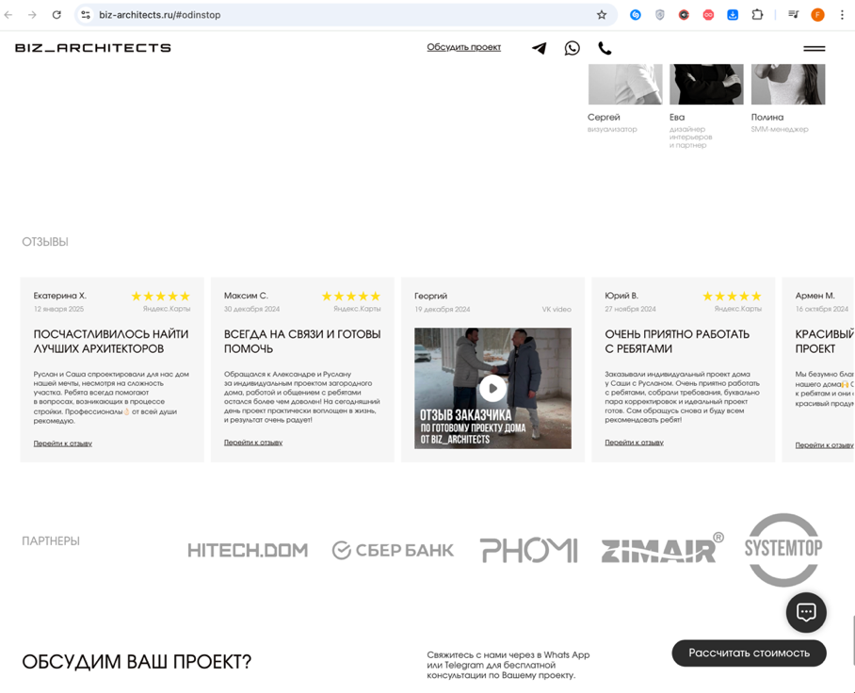

8. Услуги

1. Ремонт под ключ
Идеальное решение для тех, у кого нет времени, сил и желания заниматься «вечным ремонтом». Мы берем на себя все этапы работ – от демонтажа до финальной уборки. В итоге вы получаете готовое пространство, которое полностью соответствует вашим ожиданиям, без лишних хлопот.
Основные этапы:
Консультация – обсуждение ваших пожеланий, бюджета и сроков.
Обмеры и анализ – замеры помещения и изучение его особенностей.
Дизайн-проект – создание концепции: планировка, визуализация, подбор материалов.
Утверждение – согласование проекта и сметы.
Ремонтные работы – демонтаж, отделка, монтаж коммуникаций.
Закупка – подбор и доставка мебели, текстиля, декора.
Авторский надзор – контроль качества и соответствия проекту.
Декорирование – расстановка мебели и добавление аксессуаров.
Сдача проекта – передача готового интерьера.

2. Дизайн интерьера
Для нас, дизайн интерьера – это создание удобного, красивого и комфортного пространства для дома или бизнеса. Мы учитываем ваши пожелания, бюджет и реальные возможности, чтобы сделать интерьер функциональным и стильным.
Основные аспекты:
Планировка – оптимальное зонирование и распределение пространства.
Реалистичность – выполнимый проект с учетом технологий, материалов и сроков.
Учет бюджета – предложение решений, соответствующих финансовым возможностям.
Стиль и эстетика – гармоничный подбор цветов, материалов и декора.
Функциональность – удобство и практичность в использовании пространства.
Освещение – продуманная система, создающая комфорт и подчеркивающая интерьер.
Отделочные материалы – качественные и доступные материалы для стен, полов, потолков.
Мебель и декор – выбор или проектирование мебели и аксессуаров, сочетающих качество и цену.

3. Архитектурное проектирование
Наша студия проектирует жилые, коммерческие и общественные здания. Мы создаем пространства, которые отвечают вашим потребностям, гармонируют с окружающей средой и реалистичны в исполнении, с учетом бюджета и технологий.
Наш подход:
Эстетика и стиль – уникальный облик здания, отражающий ваши предпочтения.
Реалистичность – проекты, которые можно воплотить в жизнь.
Учет бюджета – оптимальные решения без лишних затрат.
Функциональность – удобные и практичные пространства.
Безопасность и надежность – соблюдение норм, качественные материалы.
Энергоэффективность – современные технологии для экономии ресурсов.
Интеграция в среду – гармония с ландшафтом и застройкой.

9. О нас

(Общее фото)
Мы — команда профессионалов, объединяющая архитекторов, дизайнеров и строителей, чья миссия — воплощать ваши идеи в жизнь. Наша цель — реализовать ваш проект быстро, с безупречным качеством и минимальными усилиями с вашей стороны. Мы создаём пространства, которые вдохновляют, работая над каждой деталью, чтобы ваш замысел стал реальностью.

9.1 . Фото кажого сотрудника и должность

9.2. Наши цифры
(11+ лет опыта / 200+ Реализованных проектов / 10+ городов, где были реализованы проекты.)

10. Контакты
(Понравились наши работы? Запишитесь на бесплатную консультацию)
Ссылка на вк / ютуб / рутуб / инста / телеграм/ пинтерст/ хаузз/ бехайнз / и тд

Карта чб

«Заказать проект» в нижней левой части главной страницы (реф https://pergaev.com )


